***Afbeelding met plant, lelie, kamerplant, bloempot

Door AI gegenereerde inhoud is mogelijk onjuist.*** 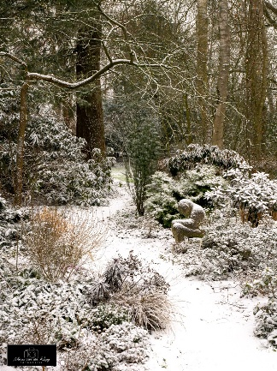 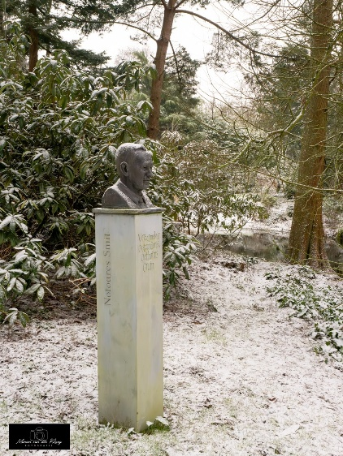



**Nieuwsbrief Voorjaar 2025**

***Beste Vrijwilligers, Donateurs en Belangstellenden,***

Kent u dat? Dat zodra de zon schijnt en de vogeltjes weer zingen, de winter is vergeten?

Om de mooie dingen van de winter niet helemaal te vergeten, heb ik wat winterfoto’s bovenaan deze nieuwbrief gezet. Het is de sneeuw die we hadden, wat een mooie plaatjes! En mooie foto’s van de Amaryllissen die door de vrijwilligers met veel liefde tot bloei gebracht zijn.

Maar nu is het weer lente! Alles groeit, we gaan de tuin weer in en het is weer tijd voor de Nieuwsbrief Voorjaar 2025.

***Nieuwe Website gemaakt door Webpuccino© en Foto’s van fotograaf Marion van der Ploeg***

Op 11 februari is onze nieuwe website live gegaan. [www.arboretumeenrum.nl](http://www.arboretumeenrum.nl) De oude website was vooral in de ‘ondergrond’ verouderd. We zijn in zee gegaan met Edwin Duinkerken van Webpuccino©. Hij heeft de website gebouwd en doet voortaan ook het onderhoud ervan. De teksten zijn vooralsnog integraal overgenomen van de oude website.

De secretaris, Barbara Wijers, zal regelmatig nieuwtjes en foto’s plaatsen in het nieuwstabje.

We zijn heel blij met de foto’s die fotograaf Marion van der Ploeg aan ons ter beschikking stelt voor onze website.

***BioBlitz 2025***

In januari 2025 is een groepje natuurliefhebbers enthousiast aan de slag gegaan om zo veel mogelijk *wilde planten en dieren* in het Arboretum Notoarestoen te vinden. Dit is een soort uitdaging die bekend staat onder de naam **BioBlitz**. Sommige van de deelnemers zijn goed in het herkennen van vogels, anderen van paddenstoelen of planten, weer anderen in kleine torretjes, sommigen vinden alle natuur leuk. De gevonden soorten worden ingevoerd in de internetsite [www.waarneming.nl](http://www.waarneming.nl) . We gaan kijken of we voor 31 december 2025 meer dan 500 soorten kunnen vinden!

U kunt op <https://waarneming.nl/bioblitz/16749/bioblitz-arboretum-notoarestoen> zien hoe hoog de teller staat, en u kunt daar ook de soortenlijst zien als u naar beneden scrolt.

Op onze eigen website hebben we ook een tabje “BioBlitz” gemaakt.

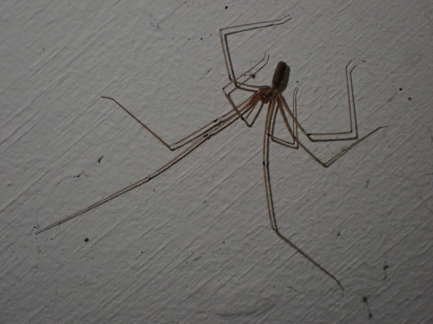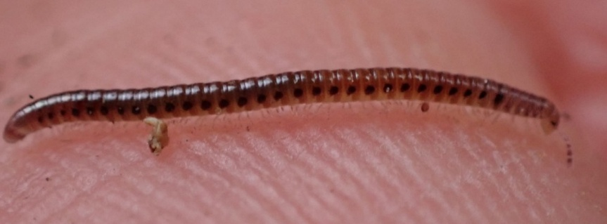

***Aanleg waterleiding - met behulp van een subsidie van de Gemeente het Hogeland uit het dorpsbudget***

Oh, wat zijn we blij!

De aanleg van de waterleiding, *met behulp van een subsidie van de Gemeente het Hogeland uit het dorpsbudget*, is gelukt! Het graafwerk, de aansluiting op de hoofwaterleiding, en de leidingen in het tuinhuis zijn aangelegd. Op woensdag26 maart kwam er voor het eerst water uit de kraan in het tuinhuis!

De volgende vrijwilligersochtend op zaterdag 26 april, kunnen we genieten van stromend water! Geen gesleep meer met jerrycans en geen pompje meer nodig voor de wc. Gewoon de kraan opendraaien….

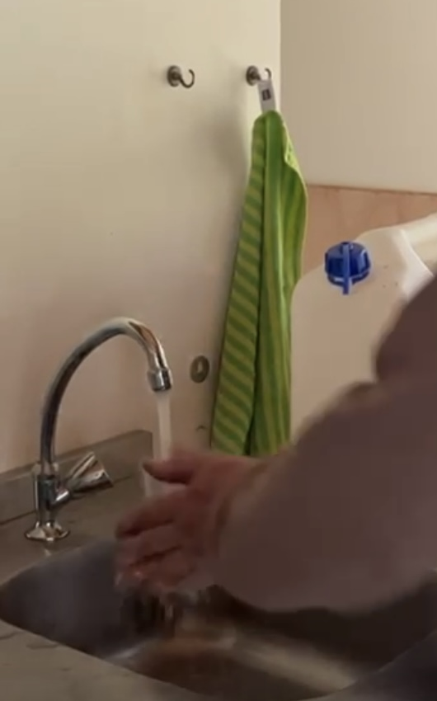

***NLDoet 2025 – zaterdag 15 maart 2025***

Elk jaar met NLDoet voorzien wij de schelpenpaadjes in het Arboretum van een nieuw laagje schelpen. Elk jaar vragen we daarvoor een bijdrage van het Oranjefonds. Helaas was ik (de secretaris) dit jaar net te laat met aanvragen. Wel op tijd wat de aanvraagtermijn betreft, maar de pot was leeggevist. Er was geen geld meer. Dussss…. Toch de schelpen besteld en toch meegedaan met NLDoet.

En, het was een uitgesproken succes! 8 kuub schelpen, 31 vrijwilligers, 14 kruiwagens, 5 harken, 3 scheppen, 1 shovel en veel koffie met zelfgebakken taart. En, ook nog mooi weer. Wat wil de mens nog meer!

Afbeelding met buitenshuis, handkar, transport, kar

Door AI gegenereerde inhoud is mogelijk onjuist.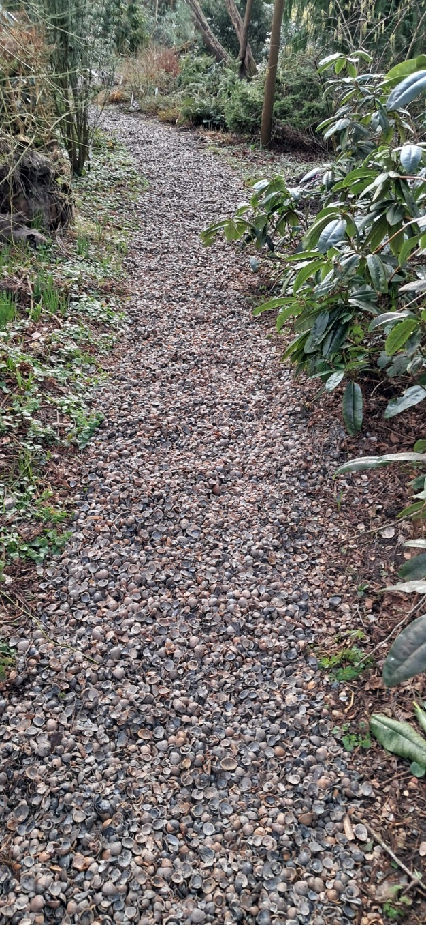

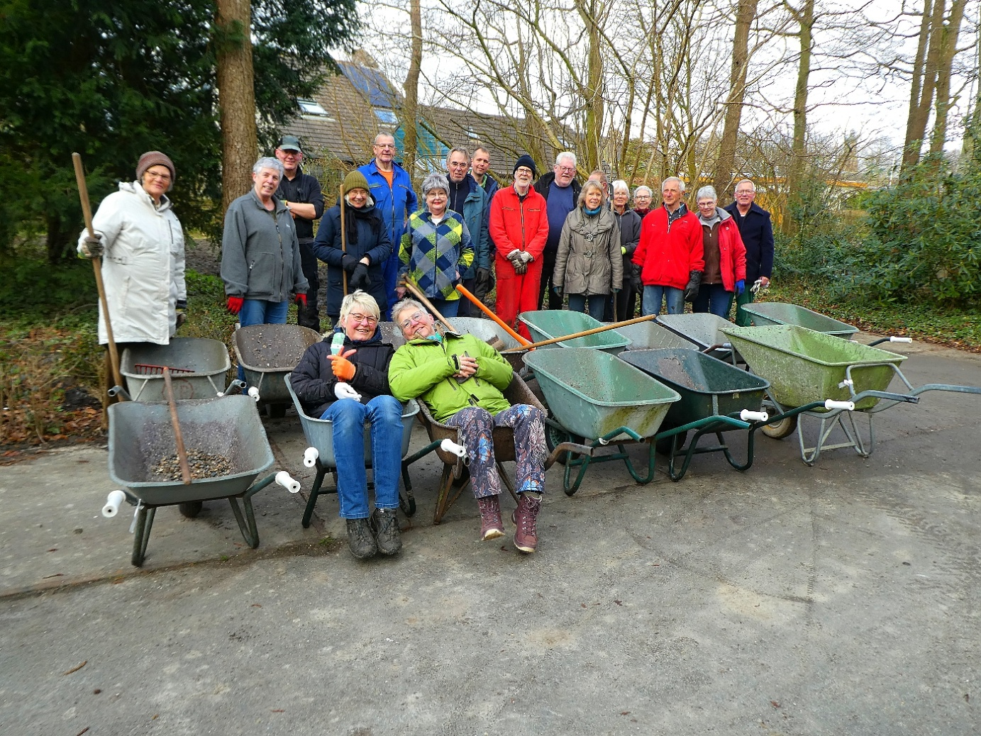

***Geuren en Kleurendagen 2025***

Ook dit jaar willen organiseren wij weer de Geuren&Kleuren dagen in mei. Deze open dagen vallen in de weekends van **10/11** en **17/18** mei, van 10.00 – 17.00 u. Elke dag is het tuinhuis geopend en kunt u genieten van koffie/thee, zelfs de bekende rhododendronthee, met zelfgebakken taart. Deze catering is in handen Martha Heslinga en een team enthousiaste vrijwilligers. Zoals gebruikelijk is er veel muziek, en de programmering is ook dit jaar in handen van Peter Tol en Thomas Zaw. Op zondag 11 mei treedt Robin Yzerman voor u op en op zondag 18 mei kunt u luisteren naar Wilde Akkers. Beide optredens beginnen om 14.00 u. Op zaterdag 17 mei kunt u de hele dag onze jaarlijkse plantenmarkt bezoeken. Dit jaar doet onze lokale tuinclub Energiek Eenrum ook mee, en verkoopt zelf opgekweekte stekjes. Op zaterdag 10 mei is vanaf 14:00 uur het Open Podium waarvan de presentatie ook dit jaar in de kundige handen is van Leopold Wijdeveld. Iedereen die wil, mag een bijdrage te leveren. Wil jij laten zien wat voor cultureels er groeit en bloeit op het Hogeland? Meld je dan vóór 2 mei aan via [info@kunstenvrijheid.nl](mailto:info@kunstenvrijheid.nl) met een korte beschrijving en een impressie van jouw act. Voor actuele informatie over de Geuren&Kleurendagen zie onze website: [www.arboretumeenrum.nl](http://www.arboretumeenrum.nl) en/of onze facebook-pagina [Arboretum Eenrum | Facebook](https://www.facebook.com/Notoarestoen/)

***Jaarlijks zomerconcert Muziekvereniging Orpheus***

Ook dit jaar zal de Eenrumse Fanfare Orpheus een zomerconcert geven in de Notoarestoen. Op maandagavond 7 juli bent u welkom in de tuin. Geen entree, de koffie is gratis, uw gift zeer welkom! Voor actuele aanvangstijd zie onze website www.arboretumeenrum.nl

**==============================================================**

**En nu is het woord aan onze beheerder Martin Spiljart:**

**Ik wil zo min mogelijk opvallen…**

**Maar je zal weten dat ik er ben.**

Er zijn van die planten die zich zo onopvallend mogelijk gedragen. Ze worden door passanten nauwelijks opgemerkt.

Tot het moment dat ze bijvoorbeeld gaan bloeien, of een typerende geur verspreiden.

Zo’n plant staat al enkele jaren in de vier seizoenentuin van het arboretum.

Dit jaar bloeit ze voor het eerst met redelijk wat bloemen

Vanaf eind februari tot begin april ontluiken de grijsgroene hangende bloemknoppen die eindstandig aan het kale hout staan tot geclusterde gele buisvormige bloemen met een indringende zoete geur.

Dan komen er plots vragen, wat is dat voor een plant?

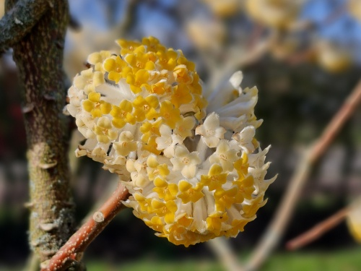

***Edgeworthia chrysantha ‘Grandiflora’***

De plant komt van oorsprong uit Myanmar en het zuiden van China.

Klimaatverandering maakt het nu mogelijk om deze plant in Nederland op een beschutte plek te planten.

Er zijn ook soorten met rode en oranje bloemen, maar die zijn niet voldoende winterhard.

De meest gebruikte Nederlandse naam **papierstruik** komt van het feit dat boeddhistische monniken de bast van deze plant gebruikten om er Japans papier van te maken, washi genaamd. De toxische stoffen in deze bast maakt dat het papier niet aangetast wordt door schimmels. Vandaar dat eeuwenoude geschriften op dit Japans papier thans nog te zien zijn.

Ook het papier voor de Japanse bankbiljetten wordt gemaakt met bast van deze plant.

De andere Nederlandse naam **touwplant** komt dat de twijgen zo soepel zijn dat je er makkelijk een knoop in kan leggen zonder dat de twijg knakt, scheurt of afbreekt.

Een ander **uniek kenmerk** is dat uit de eindknop drie twijgen ontwikkelen, en niet één wat normaal is.   
Dus uit de eindknop van een twijg* komen drie scheuten* die het volgend groeiseizoen ieder afzonderlijk weer drie nieuwe scheuten maken.

*hout wat ouder is dan 2 groeijaren noemen we tak, hout wat 1 groei jaar oud is heet twijg, hout wat jonger is dan 1 jaar heet scheut)

De struik groeit in 10 jaar langzaam uit tot een grootte van 3,50 m hoog en 4.50 m breed.

Alleen de jonge scheuten die groeien uit de eindknop dragen in het groeiseizoen groene lancetvormige bladeren die aan de onderzijde zijdeachtig behaard zijn. Op het eind van het groeiseizoen ontwikkelen zich de bloemknoppen

Terugsnoeien kan, door beperkt van binnenuit takken weg te nemen.

Er ontwikkelen dan laag in de struik nieuwe ogen die uiteindelijk weer uitgroeien tot brede lange takken

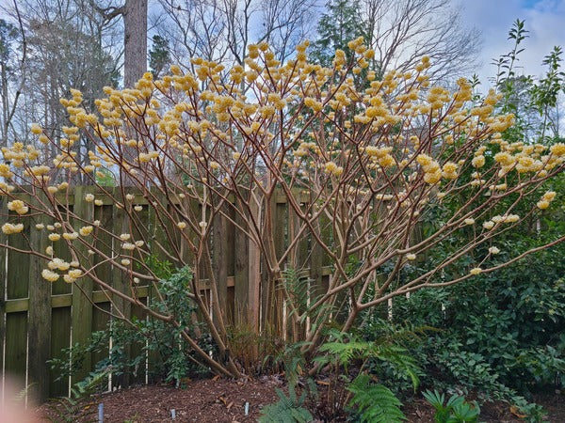

Martin Spiljart

=============================================================

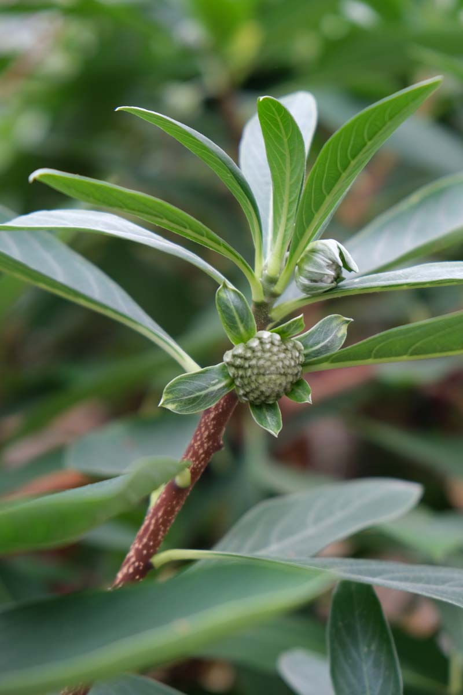Met vriendelijke groet,  
Het Bestuur Stichting Arboretum Notoarestoen Eenrum

**Jan Hink Martin Spiljart Janneke Meinardi Barbara Wijers Rients Niks**

Actuele informatie: [*www.arboretumeenrum.nl*](http://www.arboretumeenrum.nl%20info@arboretumeenrum.nl)[*info@arboretumeenrum.nl*](mailto:info@arboretumeenrum.nl)[Arboretum Eenrum | Facebook](https://www.facebook.com/Notoarestoen/) *of via vragenformulier op onze website. Geniet u ook zo van Notoarestoen en wilt u ons helpen deze bijzondere tuin in stand te houden? Dan kunt u donateur worden of een eenmalige gift doen. Kijk hiervoor op de website!*